Федеральное государственное образовательное бюджетное

учреждение высшего образования

**«Финансовый университет при Правительстве Российской Федерации»**

**(Финансовый университет)**

Колледж информатики и программирования

**ОТЧЁТ**

**По лабораторной работе №4**

Студент: Подлегаев Павел Александрович

Дисциплина/Профессиональный модуль: Разработка программных модулей

Группы: 4ИСИП-619

Преподаватель

Сибирев И.В.

Оценка за работу :_______

**Москва – 2022 г.**

Цель:

Освоить методы заполнения таблиц в MS SQL Server.

Ход работы:

Рисунок 1. Заполнение таблицы с помощью Management Tool

Рисунок 2. Добавление с помощью запроса

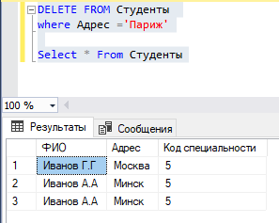

Рисунок 3. Удаление с помощью запроса

Рисунок 4. Изменение данных в таблице с помощью запроса

Вывод:

Во время выполнения данной лабораторной работы я освоил методы заполнения таблиц в MS SQL Server.